ПРАКТИЧЕСКАЯ РАБОТА № 6

ОД.10 Математика

Тема: Преобразование показательных и логарифмических выражений

Вид занятия: Практическое занятие.

Цель  занятия | учебная | Проверить знания и практические умения студентов по преобразованию показательных и логарифмических выражений, используя свойства степени и логарифмов
Цель  занятия | воспитательная и  развивающая | Способствовать овладению необходимыми навыками самостоятельной учебной деятельности.
Межпредметные  связи | обеспечивающие | Математика (школьный курс)
Межпредметные  связи | обеспечиваемые | Физика, техническая механика, электротехника, химия, экономика, курсовое и дипломное проектирование

Обеспечение урока:
Использование ИКТ (информационно – коммуникационных технологий)
(мультимедийные презентации, проекционное оборудование, интерактивная доска, персональный компьютер, компьютерное тестирование)

Наглядные пособия и раздаточный материал: методические указания для практической работы №6, плакат «Свойства степеней», стенд «Свойства логарифмов»

Литература: Колмогоров А.Н. и др. Алгебра и начала анализа. 10 (11) кл. – М.: Просвещение, 2012

Цель работы:
Нахождение значения показательно-логарифмических выражений, логарифмирование и потенцирование выражений.

Определение логарифма
Логарифм положительного числа по основанию (обозначается ) — это показатель степени, в которую надо возвести , чтобы получить . b > 0, a > 0, а≠ 1.
,
Пример:
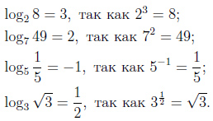
Десятичный логарифм — логарифм с основанием 10, который обозначается как .
, , так как
Натуральный логарифм — логарифм с основанием , обозначается

Свойства логарифма
 | 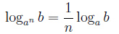 | 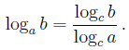
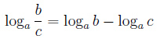 |  | 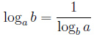

Основное логарифмическое тождество

Логарифм произведения — это сумма логарифмов

Логарифм частного — это разность логарифмов

Свойства степени логарифмируемого числа и основания логарифма
Показатель степени логарифмируемого числа
Показатель степени основания логарифма
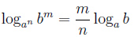,
в частности если m = n, мы получаем формулу:,
например:

Переход к новому основанию
, частности, если c = b, то , и тогда:
Логарифмирование – это нахождение логарифмов заданных чисел или выражений.
b
Пример: Найдем логарифм x = a² · — .
c
Решение.
Последовательно воспользуемся сразу всеми тремя основными свойствами логарифмов, которые изложены выше (логарифм произведения, логарифм частного и логарифм степени):
b
lg x = lg (a² · —) = lg a² + lg b – lg c = 2lg a + lg b – lg c.
c
Потенцирование – это нахождение чисел или выражений по данному логарифму числа (выражения).
Потенцировать – значит освобождаться от значков логарифмов в процессе решения логарифмического выражения.
Например, надо решить уравнение log₂ 3x = log₂ 9.
Убираем значки логарифмов – то есть потенцируем:
3х = 9.В результате получаем простое уравнение, которое решается за несколько секунд:
х = 9 : 3 = 3.
Но потенцирование не сводится к простому и произвольному убиранию значков логарифмов. Для этого в обоих частях уравнения как минимум должно быть одинаковое значение основания (в нашем случае это число 2).

Вариант – 1  - Вычислить:  а) ;  б) ;  в) ;  г) .  д) 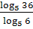  - Найдите x, если .  - Известно, что , найдите .  - Упростите выражение, пользуясь основным логарифмическим тождеством  , , .  - Прологарифмируйте по основанию 10 (a>0, b>0)  . | Вариант – 2  - Вычислить:  а) 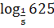;  б) ;  в) ;  г) .  д) 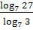  - Найдите x, если .  - Известно, что , найдите 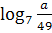.  - Упростите выражение, пользуясь основным логарифмическим тождеством  , , .  - Прологарифмируйте по основанию 4 (c>0, b>0)  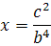

Вариант – 3  - Вычислить:  а) ;  б) 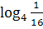;  в);  г).  д) 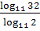  - Найдите x, если .  - Известно, что , найдите .  - Упростите выражение, пользуясь основным логарифмическим тождеством  , ,  - Прологарифмируйте по основанию 3 (a>0, b>0)  . |  |  | Вариант – 4  - Вычислить:  а) 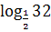;  б) ;  в)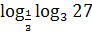;  г) .  д) 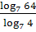  - Найдите x, если 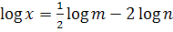.  - Известно, что , найдите 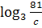.  - Упростите выражение, пользуясь основным логарифмическим тождеством  , , .  - Прологарифмируйте по основанию 2 (a>0, m>0)  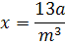
 | Вариант – 5  - Вычислить:  а) ;  б) 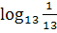;  в);  г)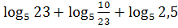.  д) 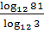  - Найдите x, если .  - Известно, что , найдите .  - Упростите выражение, пользуясь основным логарифмическим тождеством  , ,  - Прологарифмируйте по основанию 10 (a>0, c>0)  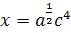. | Вариант – 6  - Вычислить:  а) ;  б) ;  в);  г) ;  д) 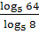  - Найдите x, если  .  - Известно, что , найдите .  - Упростите выражение, пользуясь основным логарифмическим тождеством  , , .  - Прологарифмируйте по основанию 2 (a>0, b>0, c>0)  